Paolo Morini

STORIA AVVENTUROSA DELL’OSSERVAZIONE DEL TRANSITO DI VENERE

Presentazione

A causa della posizione del nostro pianeta nel sistema solare (il terzo in ordine di distanza dal Sole), e trascurando gli asteroidi e altri corpi minori, sono 3 i corpi celesti che possono frapporsi fra noi e il Sole.
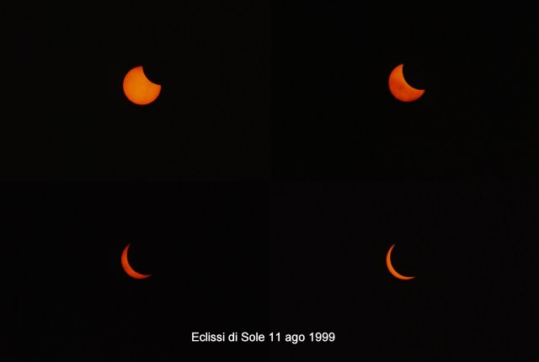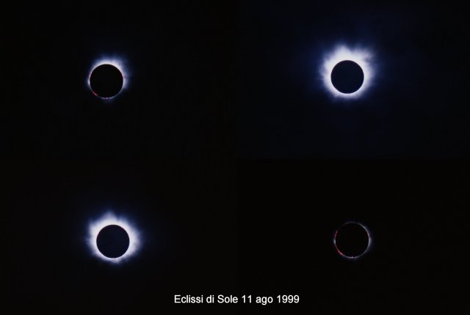
Uno di essi è la nostra stessa Luna la quale, mettendosi in mezzo fra la Terra e il Sole, provoca le note e spettacolari eclissi di Sole, che possono essere totali o parziali.
Le eclissi di Sole sono abbastanza frequenti, ogni anno ce ne sono almeno due e se ne possono avere fino a cinque. Tuttavia è abbastanza raro sperimentare l’eclissi totale a meno di non effettuare appositamente un viaggio: infatti la zona interessata dalla totalità è una fascia larga un centinaio di km per cui frazione di superficie terrestre interessata dal fenomeno è molto ridotta.
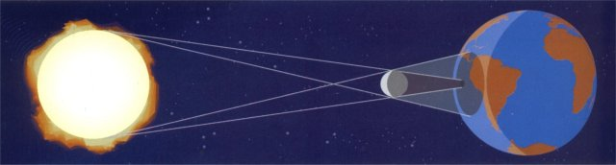
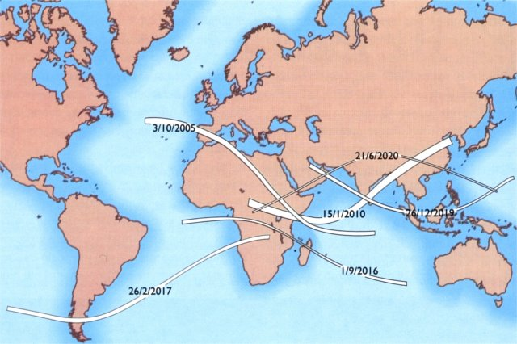
Un altro corpo celeste che si può frapporre fra Terra e Sole è il pianeta Mercurio.
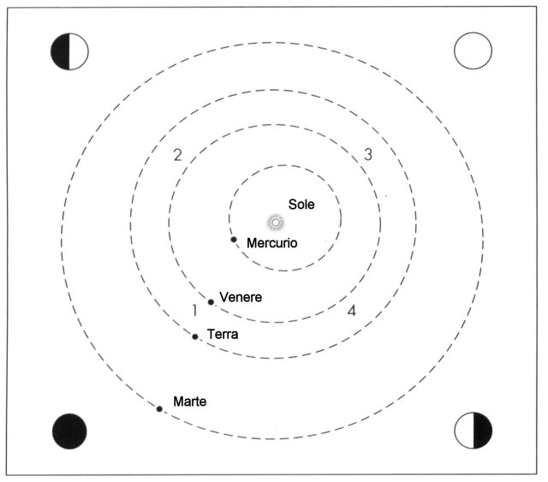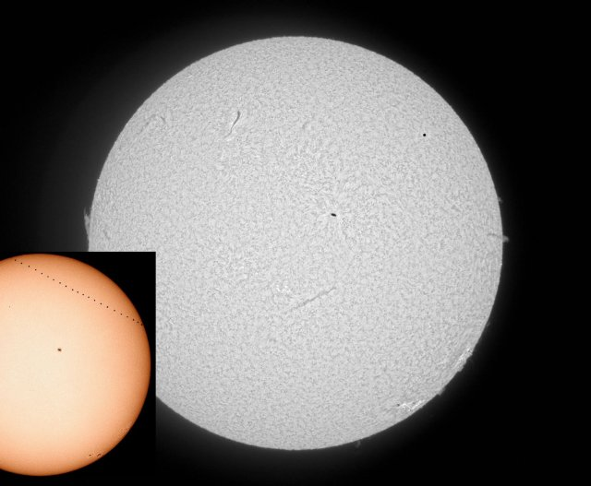

Questo avvenimento, detto transito, è decisamente più raro delle eclissi di Sole: è accaduto 14 volte in tutto il XX secolo e accadrà ancora 14 volte in questo secolo.
L’ultimo transito di Mercurio ha avuto luogo il 7 maggio 2003 e il prossimo avrà luogo l’8 novembre 2006 (ma non sarà visibile dall’Italia).
Nonostante il fenomeno sia di per sé più raro, è più facile da osservare dell’eclissi totale di Sole in quanto, durante il transito (che dura di solito diverse ore), chi può vedere il Sole vede anche la sagoma del pianeta che lo attraversa.
Dato che il Sole, in qualunque momento, è visibile da metà del globo terrestre, la superficie da cui si può vedere il fenomeno è molto grande.
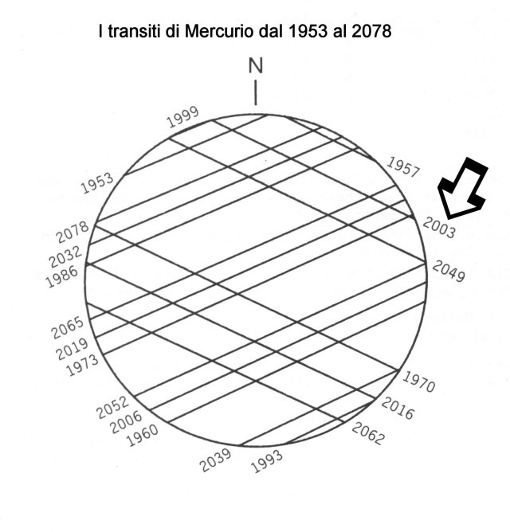
Infine può accadere che Venere, il pianeta che si trova fra Mercurio e la Terra in ordine di distanza dal Sole, transiti sopra al disco della nostra stella.
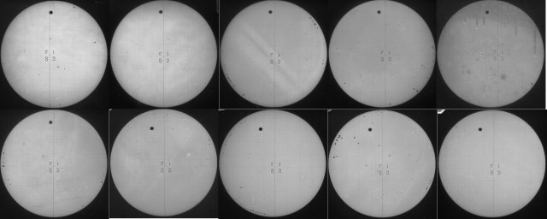
Il transito di Venere è un fenomeno ancora più raro di quello di Mercurio: il prossimo avrà luogo l’8 giugno 2004, mentre l’ultimo ha avuto luogo il 6 dicembre 1882.
Il fenomeno si presenta di rado perché il necessario allineamento Sole-Venere-Terra risente del fatto che l’orbita di Venere è inclinata rispetto a quella della Terra: se osserviamo il sistema solare dall’alto, l’allineamento dei tre copri sembra ripetersi abbastanza spesso, ma guardando lungo il piano dell’orbita terrestre si verifica che nella maggior parte dei casi i tre corpi non sono affatto allineati.
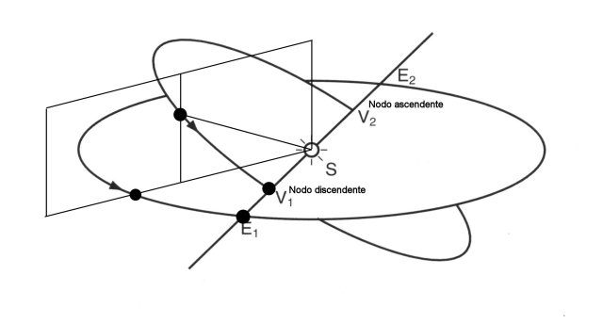
Di transiti ne avvengono mediamente 4 in un ciclo di 243 anni, secondo intervalli di 8, 121.5, 8 e 105.5 anni, e possono aver luogo solo intorno alle date del 6 giugno e del 7 dicembre.

Le prime previsioni e le prime osservazioni

La prima corretta previsione di un transito si deve all’astronomo Keplero che, nel 1629, pubblicò la “Admonitio ad astronomos” (Avviso per gli astronomi), nella quale, in poche ma importanti pagine, annunciava due transiti sul Sole: il primo di Mercurio e l’altro di Venere, rispettivamente il 7 novembre ed il 6 dicembre 1631, ed esortava gli astronomi all’osservazione di questi importanti fenomeni.
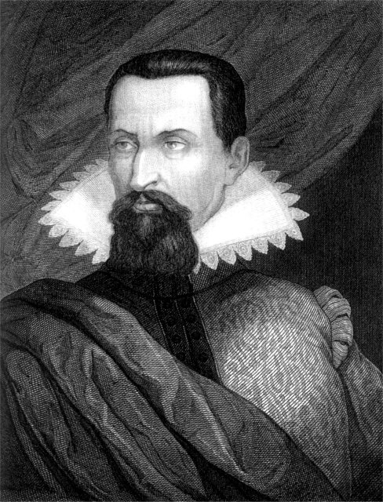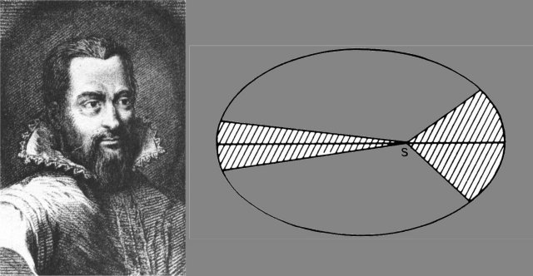
Uno dei pochi studiosi ad accogliere l’invito di Keplero (che non visse abbastanza per verificare queste sue previsioni) fu il francese Pierre Gassendi, un anti-aristotelico convinto, amico di alcuni dei massimi ingegni del tempo, fra cui Galileo.
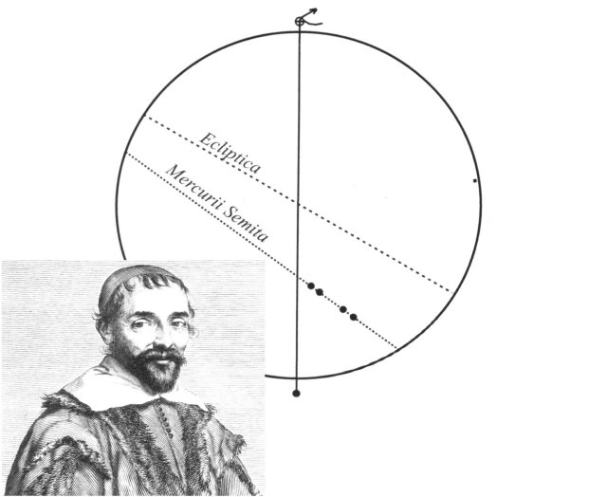
Agli inizi di novembre del 1631, Gassendi, nella sua abitazione di Parigi, si preparò all’osservazione del transito di Mercurio e, avendo qualche dubbio sulla precisione della predizione di Keplero, iniziò ad osservare il Sole alla ricerca di Mercurio già il 5 novembre, due giorni prima della data prevista.
Il cielo però rimase a lungo coperto da spesse nubi, la dannazione degli astronomi e il Sole si mostrò nelle prime ore del mattino del 7 novembre, ancora avvolto fra nuvole minacciose …
Alle 9 il disco del Sole gli apparve totalmente privo di particolari interessanti, a parte una piccolissima macchia nera che, in un primo tempo, l’astronomo ritenne essere una macchia solare per poi accorgersi, con grande meraviglia, che quel piccolo punto sul Sole era in realtà Mercurio.
Galvanizzato dal successo dell'osservazione del passaggio di Mercurio, Gassendi, un mese dopo, si apprestava ad osservare un nuovo transito, questa volta di Venere.
Alle prime luci dell’alba, un velo di nebbia copriva il Sole ma, finalmente, alle 8, la luminosa immagine dell’astro si stagliò nettissima: Venere però non compariva.
Stoicamente, Gassendi rimase in osservazione fino al tramonto: l'unico particolare visibile era una macchia solare.
La snervante ricerca continuò, senza successo, anche nelle giornate del 7 e dell’8 dicembre: oggi sappiamo che si trattò di un transito non visibile da Parigi.
Il primo resoconto di un’osservazione di un transito di Venere lo dobbiamo all’inglese Jeremiah Horrocks.
Horrocks era un giovanissimo studioso di astronomia, i cui interessi erano orientati allo studio e al calcolo delle posizioni dei pianeti: nel 1639, poco più che ventenne, mentre calcolava le posizioni di Venere per gli ultimi mesi dell’anno, scoprì che il pianeta sarebbe transitato sul Sole il 4 dicembre.
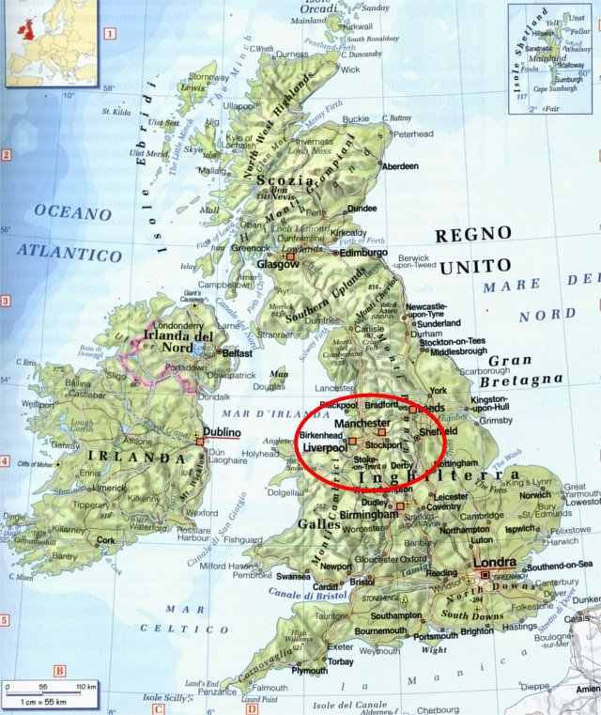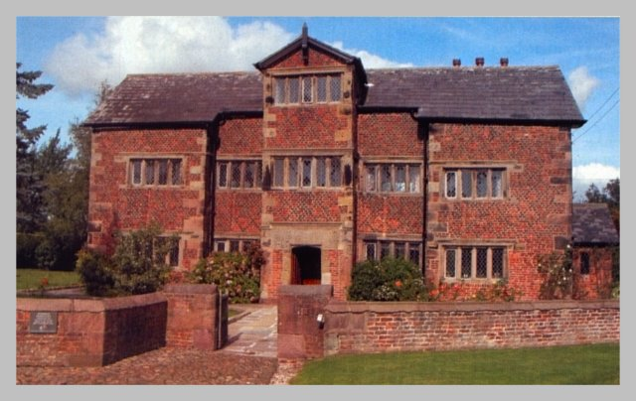
In quel periodo Horrocks viveva nella chiesa del villaggio di Hoole, a 25 km da Liverpool.
Pur non essendone il curato, data la giovanissima età, era tuttavia coinvolto nella conduzione delle funzioni religiose.
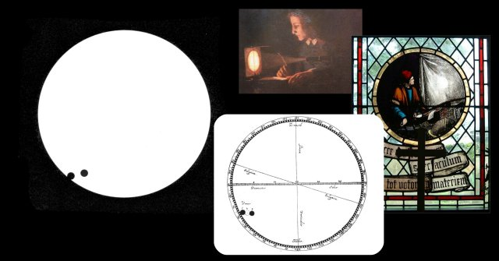

Infatti il 4 dicembre 1639, il giorno del transito, era domenica ed era così impegnato che riuscì a iniziare le osservazioni solo alle 3 del pomeriggio, con il Sole ormai al tramonto.
Già dalla prima occhiata capì che il meraviglioso spettacolo del transito di Venere sul Sole si stava svolgendo come previsto. Rapito, seguì il fenomeno fino al tramonto.
Horrocks affidò le sue memorie a uno scritto con il titolo in latino “Venus in Sole visa” (che si traduce in “Venere osservato sul Sole”) – questo scritto fu pubblicato postumo vent’anni dopo i fatti ad opera dell’astronomo Hevelius.
Un altro testimone dello stesso transito fu un altro appassionato di astronomia che intratteneva una fitta corrispondenza scientifica con Horrocks, si trattava del commerciante di tessuti William Crabtree, che viveva a Salford, nei pressi di Manchester.
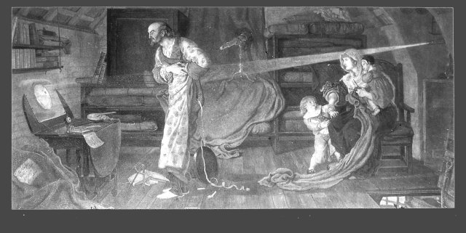
Crabtree fu meno fortunato: sopra Salford, infatti, le nuvole si dissiparono verso le 15:30, appena in tempo per scorgere Venere sul Sole in maniera molto fugace.
Pochi mesi dopo il transito, il giovane Horrocks morì improvvisamente, a soli 22 anni, forse stroncato da una fulminea malattia epidemica.
Bailly, famoso storico francese dell’astronomia, scrisse che egli aveva attraversato come una meteora la vita terrena, e che “sembrava essere apparso sulla terra solamente per vedere il passaggio di Venere”.
Crabtree morì tre anni dopo Horrocks, non più ventenne ma ancora relativamente giovane: in virtù del loro lavoro verranno ricordati come gli osservatori del primo transito di Venere ad essere stato previsto e confermato.

Nel 1677, il grande astronomo inglese Edmond Halley, allora poco più che ventenne, su invito del matematico scozzese James Gregory, si recò all’isola di S. Elena, nell’Oceano Atlantico, per seguire un transito di Mercurio.
Cercò di stimare dalle osservazioni un valore della distanza Terra-Sole ma si rese conto che le sue misure erano molto incerte: si convinse che se avesse potuto osservare un transito di Venere avrebbe potuto ricavare una misura molto più affidabile.
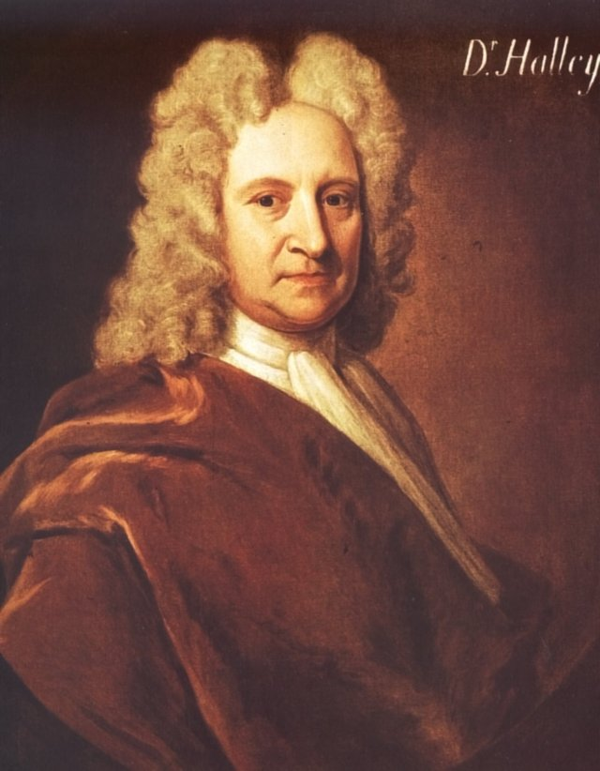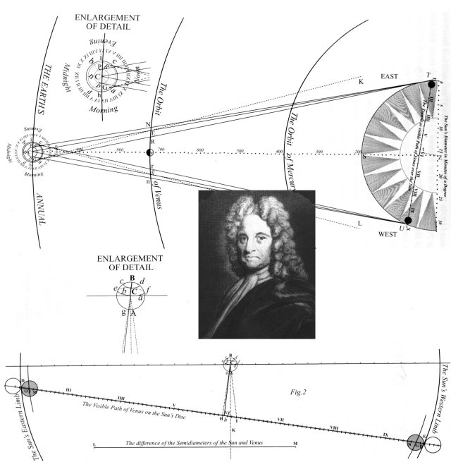
Nel 1691 egli pubblicò sulle Philosophical Transactions della Royal Society un’importante dissertazione sulle congiunzioni con il Sole dei pianeti interni, che comprendeva un elenco di 29 transiti di Mercurio e di 17 di Venere, l’ultimo dei quali era proprio quello del 2004.
L’idea di Halley, sviluppata in scritti successivi, era basata sul fatto che due osservatori, posti in località tra loro molto lontane, vedono Venere descrivere due diverse traiettorie sul Sole.
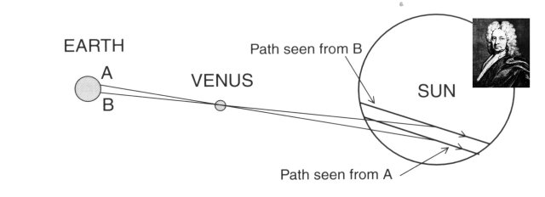
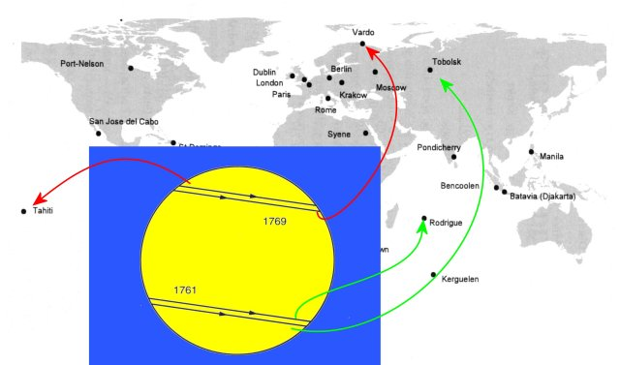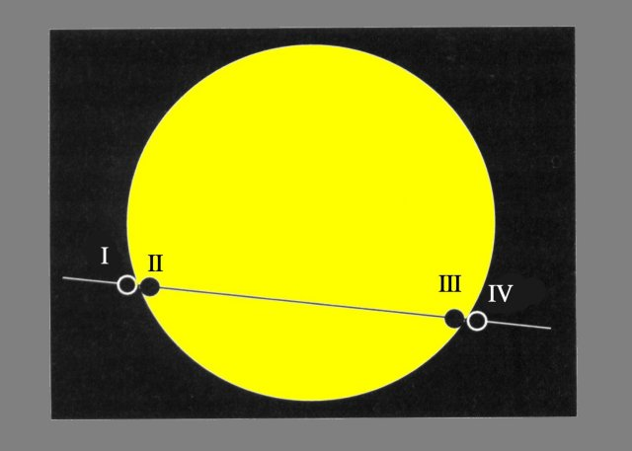

Non era necessario inoltre, secondo il metodo di Halley, che i due osservatori avessero gli orologi sincronizzati sulla stessa ora – una richiesta impossibile per le possibilità dell’epoca – la grandezza più importante da misurare era la durata del transito.
Dal momento che per due osservatori situati agli estremi del globo terrestre il transito poteva presentarsi con una durata differente di ben 17 minuti, Halley era convinto che il suo metodo si prestava alla determinazione della Unità Astronomica, vale a dire la distanza Terra-Sole, con la precisione di 1 parte su 500.
Questo si traduce in un errore dello 0.2%.
Halley morì nel 1742 a 85 anni di età, 19 anni prima del transito di Venere successivo a quello osservato da Horrocks e Crabtree.
Una sua memoria alla Royal Society si concludeva con un appello alle generazioni future di astronomi, perché osservassero i successivi transiti di Venere.
A questi astronomi veniva augurata la miglior fortuna perché le nubi non li privassero di questo spettacolo, e venivano anticipate le congratulazioni per la fama immortale che sarebbe stata ottenuta da colui che avesse misurato le dimensioni esatte dell’orbita della Terra.
Di tutte le osservazioni che vennero effettuate nel corso dei quattro transiti di Venere successivi alla morte di Halley, ricorderemo quelle condotte da astronomi che si distinsero, oltre che per capacità scientifiche, per senso di avventura e spirito di sacrificio.

Il transito del 1761

Quando finalmente arrivò il tanto atteso transito del 6 giugno 1761, le principali nazioni europee organizzarono importanti spedizioni scientifiche per l'osservazione del transito, con l’ambizioso obiettivo di misurare la distanza Terra-Sole e, di conseguenza, tutto il sistema solare.
Dalla Francia si mossero tre spedizioni principali.
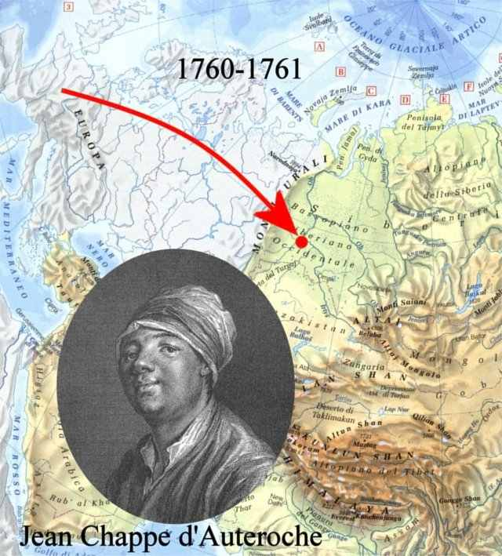
Il 34-enne abate Jean Chappe d'Auteroche, geografo ed abile osservatore, astronomo all’osservatorio di Parigi, partì per Tobolsk, in Siberia, nel novembre del 1760.
Tobolsk si trova a 400 chilometri a Est degli Urali, e arrivare durante l’inverno in un posto simile, a quasi 6000 chilometri da Parigi, richiedeva un coraggio non comune.
In compagnia del suo servitore personale e di un orologiaio di fiducia, Chappe arrivò a Tobolsk il 10 aprile.
Chappe eresse un osservatorio in legno per sistemare gli strumenti e compiere le osservazioni. Gli abitanti della zona, dopo aver analizzato le sue manovre, si convinsero che era uno stregone che stava lavorando per distruggerli.
Sfortuna volle che in quel periodo il fiume principale della regione avesse straripato, allagando le campagne circostanti: questo rafforzò l’idea che in quello straniero c’era qualcosa che non andava.
Alcune persone amiche del luogo gli consigliarono di non recarsi mai da solo all’osservatorio e spesso, dopo le osservazioni, Chappe non rincasava e dormiva in una brandina presso il telescopio,
La notte che precedette il transito fu nuvolosa e fredda, e Chappe, rintanato nel suo osservatorio per i soliti motivi di sicurezza personale, guardava con apprensione il rincorrersi incessante delle nuvole.
Finalmente un vento impetuoso iniziò a ripulire il cielo poco prima delle 7 del mattino: il Sole apparve quando il transito era già iniziato, ma tutte le fasi seguenti furono ben visibili e cronometrate da Chappe con grande diligenza.
Una seconda spedizione francese era guidata dal cinquantenne canonico Alexandre-Gui Pingré, abilissimo calcolatore di effemeridi ed esperto di comete.
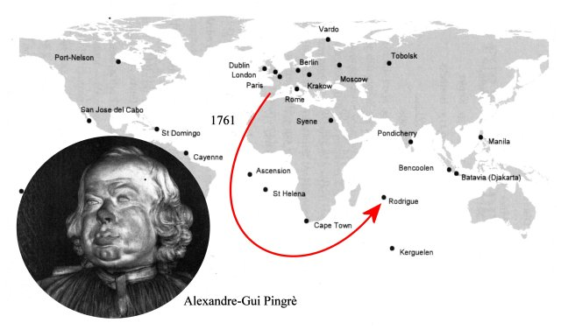
Pingrè si recò all’isola di Rodrigue, una colonia nell’Oceano Indiano, nell’arcipelago delle Mascarene.
Il viaggio non fu senza inconvenienti, stava infuriando una guerra anglo-francese e per un momento sembrava che la nave che trasportava gli astronomi e i telescopi dovesse cambiare rotta per soccorrere una nave francese danneggiata in una battaglia.
L’arrivo a Rodrigue avvenne con pochi giorni di anticipo e il sito, un’isola rocciosa con pareti a picco sul mare, non era dei più ospitali.
Tutte le attrezzature vennero installate ma purtroppo, dopo l’osservazione dell’inizio del transito, le nuvole coprirono il Sole e l’osservazione fu interrotta dal tempo inclemente.
Successivamente, la nave che doveva prelevare la spedizione attraccò alla fine di giugno, ma fu sorpresa da una nave da guerra inglese che l’attaccò e lasciò sull’isola i marinai e gli astronomi appiedati.
Furono prelevati in settembre da una nave francese di passaggio ma purtroppo anche questa nave subì l’attacco degli inglesi e venne catturata. Gli inglesi trattennero una parte dell’equipaggio, e gli astronomi furono lasciati sulla nave con la restante parte di marinai.
Finalmente alla fine di maggio del 1762, quasi un anno dopo il transito, gli scienziati rividero le loro case a Parigi.
La terza spedizione era diretta a Pondicherry in India.
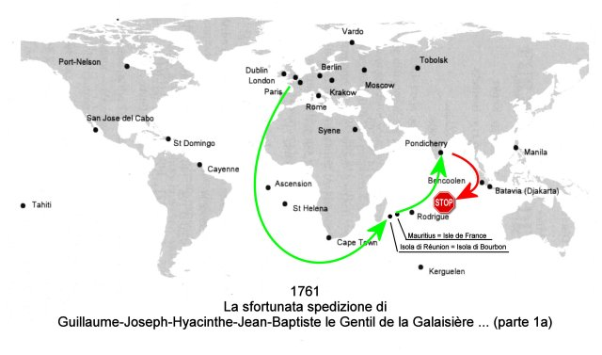
Guidata dall’astronomo Guillaume-Joseph-Hyacinthe-Jean-Baptiste le Gentil de la Galaisière (più brevemente “le Gentil”), passò alla storia come la spedizione più sfortunata della storia dell’astronomia.
Giunto all’Isle de France il 10 luglio 1760, apprese che in India la guerra contro gli inglesi era combattuta senza esclusione di colpi da entrambe le parti.
Dopo aver tentennato a lungo per il timore di trovarsi coinvolto in un qualche cruento combattimento navale, si imbarcò su di un vascello che, dopo uno scalo all’isola di Bourbon, avrebbe tentato di sbarcare a Pondicherry. Ma la colonia francese era ormai stata conquistata dagli inglesi e la sua nave dovette quindi ritornare, di gran fretta, al porto di partenza.
Il giorno del transito, Legentil era in pieno oceano: tentò di scorgere Venere sul Sole dalla tolda traballante della nave, ma non riuscì in ogni caso a compiere nessuna misurazione utilizzabile dal punto di vista scientifico.
Caparbiamente decise di rimanere nei mari del sud fino al successivo transito del 1769 e parleremo di lui poco più avanti…
Da parte inglese, e su pressione dell’astronomo reale James Bradley, la Royal Society inviò allora all’isola di Sant’Elena, nell’Oceano Atlantico, Nevil Maskelyne e Robert Waddington, mentre Charles Mason (assistente di Bradley) e Jeremiah Dixon (un appassionato di astronomia) furono destinati all’isola di Sumatra.
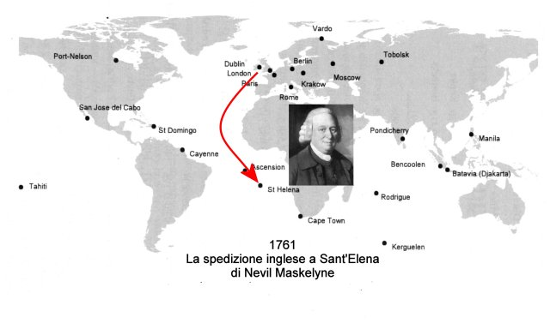
La prima spedizione a partire fu quella di Mason e Dixon in gennaio del 1761.
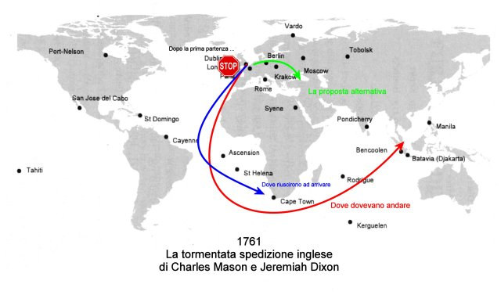
La loro nave, ancora nel canale della Manica, fu attaccata da una nave francese e fece ritorno a Portsmouth gravemente danneggiata, contando 11 marinai morti e 37 feriti.
L’Ammiragliato dispose per la riparazione della nave e per la scorta con una nave da guerra per la successiva partenza. Nel frattempo Mason scrisse alla Royal Society che non avrebbero avuto più il tempo di arrivare a Sumatra e propose un luogo alternativo nel Mar Nero Orientale.
Forse il tono della proposta non era giusto, dato che ai due astronomi fu ingiunto di proseguire, a meno che non volessero recedere dall’incarico e passare da traditori della scienza e della patria !
Con la coda fra le gambe lasciarono l’Inghilterra per la seconda volta diretti a Sumatra, ma non riuscirono a giungervi.
Alla fine di aprile erano arrivati nei pressi di Città del Capo in Sudafrica, Sumatra era lontana 1000 km di navigazione ed erano rimaste solo sei settimane: decisero di fermarsi lì, nell’allora colonia olandese, per svolgere le loro osservazioni.
I due astronomi, molto coscienziosamente, osservarono il transito senza scambiarsi alcun dato: alla fine i tempi rilevati differivano fino a 4 secondi, un elemento di soggettività che non era stato previsto da Halley.
Della spedizione di Nevil Maskelyne all’isola di Sant’Elena – futuro esilio di Napoleone – ci è giunta memoria che le pessime condizioni meteorologiche non consentirono di osservare il transito per più di dieci minuti.
Complessivamente il transito di Venere del 1761 fu osservato da 120 astronomi di 8 nazioni e da 60 stazioni di osservazione diverse.
Le aspettative su queste osservazioni erano enormi, ma cosa si ricavò dalla massa di dati raccolti ?
I risultati furono molto diversi fra loro: la distanza Terra-Sole poteva variare, a seconda dei dati utilizzati per il calcolo, da 123 a 157 milioni di km.
Sicuramente un miglioramento rispetto alle conoscenze precedenti, tuttavia si era molto lontani dalla precisione ipotizzata da Halley di 1 parte su 500.
Le cause di dati così discordanti sono imputabili principalmente a due fattori.
Anzitutto la necessaria conoscenza della latitudine e longitudine degli stazioni era spesso approssimativa: spesso le coordinate geografiche degli osservatori fissi erano imprecise e a maggior ragione lo dovevano essere quelle degli osservatori piazzati per l’occasione.
Inoltre il prendere i tempi del transito con la precisione di almeno un secondo non si rivelò un’impresa facile: la turbolenza dell’aria rendeva i bordi del Sole e di Venere, osservati al telescopio, tremolanti e indistinti, per cui era difficile fissare l’istante preciso del contatto.
Inoltre si osservò il cosiddetto fenomeno della “goccia nera”
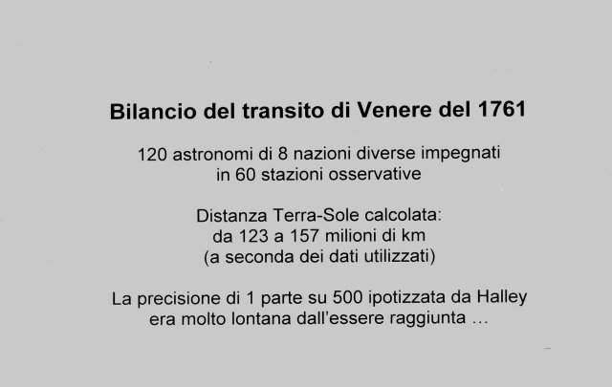

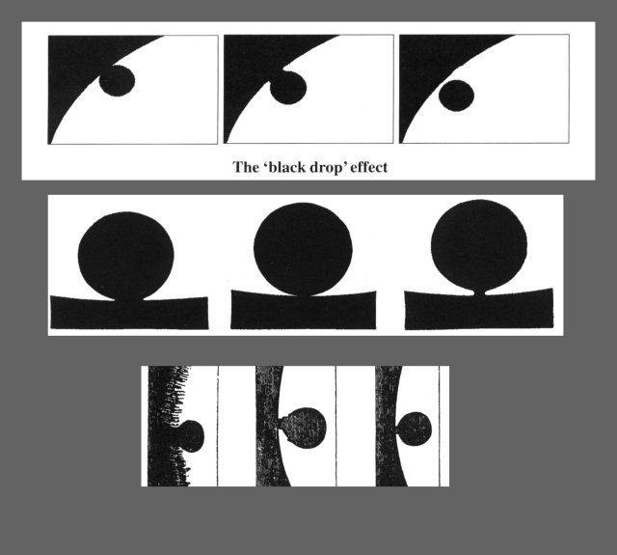
Questo fenomeno, che impressionò molto gli astronomi, venne descritto come un legamento che univa i bordi di Venere e del Sole che, in un certo senso rimanevano uniti.
La sagoma di Venere non sembrava più un cerchio ma una goccia, da cui il nome del fenomeno.
Al cessare della goccia nera, Venere si presentava ben all’interno del disco solare, per cui il momento in cui si staccava effettivamente dal bordo diventava difficile da stimare.
L’effetto fu in seguito attribuito a una serie di fattori, fra cui il disturbo della turbolenza atmosferica, le imperfezioni dell’occhio e difetti strumentali.
La durata stimata variava da pochi secondi a un intero minuto e sembrava dipendere più che altro dalla soggettività dell’osservatore.
Gli astronomi decisero che era necessario aspettare il successivo transito del 1769 per rendere giustizia ad Halley.

Il transito del 1769

I problemi
riscontrati nel transito del 1761 non diminuirono l’entusiasmo per l’osservazione del successivo transito del 1769.
Al contrario, le esperienze fatte e l’affinamento delle tecniche e degli strumenti facevano ben sperare nell’ottenimento di risultati migliori dal punto di vista scientifico.
Le maggiori istituzioni scientifiche promossero una serie di spedizioni per consentire l’osservazione del fenomeno da tutti i punti del pianeta.
A questo punto vale la pena di ricordare che l’astronomo francese Le Gentil si trovava ancora in esilio volontario nell’Oceano Indiano. Pensò che Manila, nelle Filippine, sarebbe stata una buona collocazione e scrisse all’Accademia di Francia per comunicare il suo proposito.
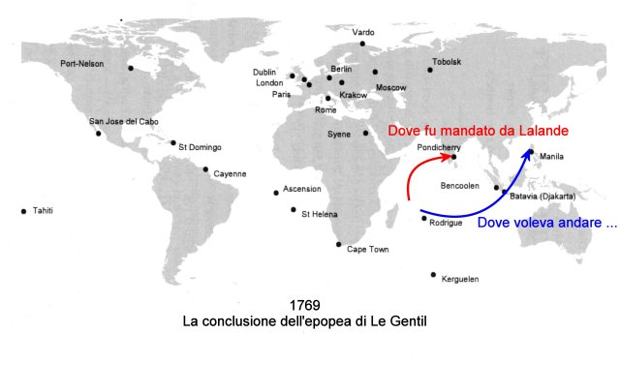
La risposta dell’astronomo Lalande lo pregava di riportarsi in una posizione migliore per osservare il transito e “suggeriva” la località indiana di Pondicherry, la prima sfortunata destinazione di Le Gentil.
Costui obbedì al collega più anziano e si recò in India, sbarcando con un anticipo di 14 mesi rispetto alla data del transito: questa volta ci sarebbe stato tutto il tempo di preparare le cose a dovere.
Il transito doveva aver luogo nella mattinata del 4 giugno.
Purtroppo, dopo un mese di maggio all’insegna di un tempo splendido, alle due del mattino del 4 giugno il cielo si coprì e la mattina vide l’imperversare di una violentissima bufera che si dissolse, lasciando dietro di sé un cielo limpidissimo, due ore dopo il termine del transito.
Il povero Le Gentil cadde in preda alla depressione, e impiegò moltissimi giorni per prendere la penna e scrivere il fallimentare resoconto della spedizione da inviare all’Accademia a Parigi.
Il suo morale non fu sicuramente aiutato dall’aver appreso che a Manila, la sua prima destinazione, il tempo era stato splendido.
Per aggiungere il danno alla beffa, quando tornò a Parigi alcuni parenti, approfittando della sua assenza durata più di 11 anni, avevano iniziato le procedure legali per farlo dichiarare disperso e dividersi le proprietà.
Fa piacere sapere che Le Gentil, dopo queste disavventure, si sposò ed ebbe una figlia e, secondo l’astronomo Cassini, la vita familiare gli fece scordare tutti i dispiaceri del passato.
Le Gentil morì nel 1792, 23 anni dopo quest’ultimo transito.
L’abate Jean Chappe d’Auteroche, che avevamo già visto in azione in Siberia in occasione del transito del 1761, partì da Parigi nell’estate del 1768, con destinazione San José del Cabo in California (allora territorio del Messico).
Il suo viaggio durò in tutto 8 mesi e la base delle operazioni doveva essere una missione spagnola.
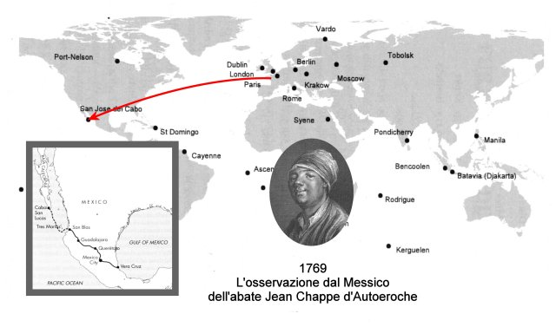
Arrivato però alla missione apprese che la zona era colpita da una malattia epidemica, probabilmente tifo: un terzo della popolazione era già stato sterminato.
Con soli pochi giorni a disposizione per scegliere una sistemazione alternativa, Chappe temeva che il rischio sarebbe stato quello di perdere il transito del tutto e decise, confidando nella robusta costituzione fisica dei suoi uomini, di rimanere a San Josè.
Le osservazioni del transito furono impeccabili ma purtroppo dopo il transito il villaggio sperimentò una recrudescenza della malattia.
Due giorni dopo 11 uomini della spedizione si ammalarono contemporaneamente,
Anche Chappe contrasse la malattia ma continuò a lavorare senza sosta fino al 1 agosto 1769, giorno in cui morì a 41 ani di età.
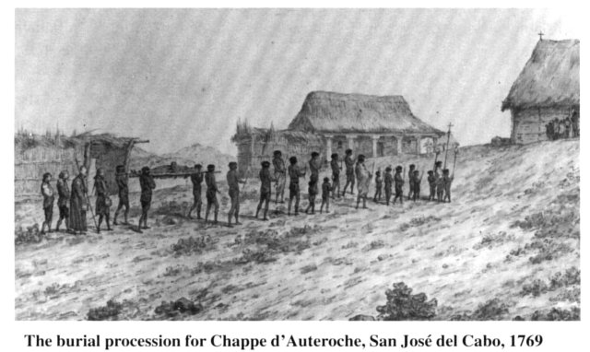
Il 75% della popolazione locale morì in seguito alla epidemia e la spedizione fu letteralmente decimata: gli unici due superstiti riportarono in Francia il diario di osservazione di Chappe.
La spedizione di Pingré a Santo Domingo, rispetto a queste epopee, fu una trasferta di ordinaria amministrazione.
Il transito fu osservato con successo e il collega di Pingré, de Fleurieu, rilevò indipendentemente da Pingrè tempi che differivano fino a 9 secondi, il che rimarcava una volta di più l’effetto dell’osservatore sulla misura del fenomeno.

Il direttore dell’osservatorio di Vienna, il padre gesuita Maximilian Hell, fu invitato dal re di Danimarca e Norvegia a osservare il transito di Venere dalla località di Vardo, sulla costa artica della Lapponia, a 70° di latitudine Nord.
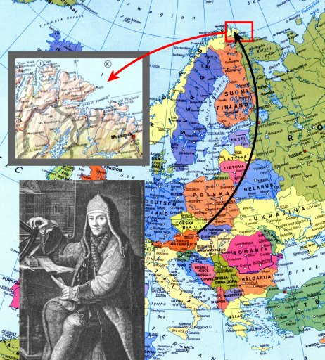
Il transito di Venere avveniva attorno alla mezzanotte, ma data la latitudine del posto il Sole non tramontava mai.
Il giorno del transito un cielo nuvoloso faceva temere il peggio ma il Sole emerse dalle nuvole per tutta la durata del fenomeno.
La notizia fu comunicata prontamente a Vienna ma il viaggio di ritorno fu lunghissimo: durò infatti 27 mesi.
L’astronomo Lalande, nel frattempo, ansioso di conoscere i dati per effettuare nuovi calcoli, tempestò Hell di richieste che non vennero mai esaudite: iniziò a serpeggiare il dubbio che Hell non si fidasse dei suoi risultati e volesse confrontarli con quelli degli altri astronomi prima di pubblicarli.
Sotto queste pressioni padre Hell non attese il ritorno in Austria: pubblicò i suoi risultati mentre era di passaggio in Danimarca, dove rimase ospite della locale Accademia delle Scienze per un certo periodo.
Questo fece svanire i dubbi sulla sua buona fede.
La storia fu sepolta fino al 1835, anno in cui Carl Littrow, successore di Hell presso l’osservatorio di Vienna, trovò il diario originale della spedizione a Vardo. Esaminandolo vide che il diario era pieno di cancellature e correzioni, e i tempi del transito erano stati riscritti usando inchiostro di diverso colore.
Littrow pubblico un articolo in cui, 43 anni dopo la morte, la reputazione scientifica di Hell fu completamente distrutta.
L’astronomo reale George Airy rivelò che nei calcoli effettuati le osservazioni di Hell erano state di una importanza fondamentale – perdere fiducia in esse comprometteva tutte le deduzioni ricavate dal transito.
La storia di padre Hell sembrava destinata a rimanere un brutto episodio negli annali di storia della scienza, ma nel 1883 il grande astronomo Simon Newcomb, in visita a Vienna, chiese di poter vedere i diari di Padre Hell e li rilesse alla luce delle accuse di Littrow.
Rimase sbalordito da ciò che vide: la pretesa presenza di inchiostri di colore differente era perlomeno discutibile, e molte correzioni erano state fatte nel corso della prima e unica stesura, correggendo l‘inchiostro ancora fresco passandovi le dita.
Newcomb si informò e scoprì che Littrow era fortemente daltonico, per cui non poteva valutare lievi differenze di colore nell’inchiostro usato per scrivere.
Newcomb dimostrò che le pretese riscritture denunciate da Littrow erano dovute al fatto che molti numeri erano stati ricalcati per renderli più evidenti sulla carta.
La memoria di Hell venne vendicata e i suoi risultati scientifici furono riportati all’originale importanza.
Sul versante inglese, la Royal Society, nel novembre 1767, nominò una commissione con lo scopo di organizzare le spedizioni per il transito di Venere.
Si decise di inviare Joseph Dymond e William Wales alla Baia di Hudson in Canada, William Bayley a Capo Nord (Norvegia), Jeremiah Dixon all’isola di Hammerfest, al largo della costa della Norvegia e infine Charles Green nei mari del Sud.
Fu questa la spedizione cha catturò di più la fantasia del pubblico.
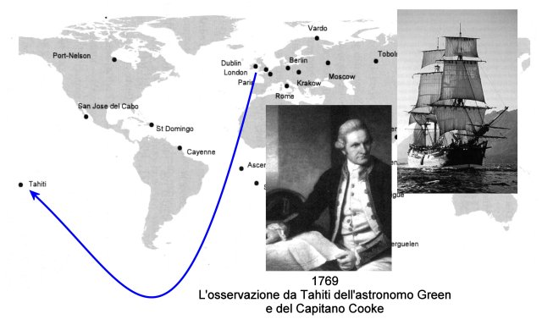
Il mezzo di trasporto era la nave Endeavour, comandata da James Cook, un uomo di mare molto abile e versato per la matematica.
L’astronomo reale Maskelyne compilò con cura le istruzioni per eseguire l’osservazione del transito e si curò in particolare del fatto che ogni osservatore prendesse i tempi in maniera indipendente.
Voleva infatti evitare che si ripetesse l’episodio del 1761: mentre in tutti i gruppi di osservazione i tempi del transito erano leggermente differenti da osservatore a osservatore, i tre astronomi dell’osservatorio di Greenwich avevano fissato esattamente gli stessi istanti senza la minima differenza.
Un caso di grande e condivisa accuratezza?
Assolutamente no: dopo qualche indagine fu scoperto che uno degli astronomi, quando prendeva il suo tempo, gridava “Ora!” e gli altri due istintivamente fermavano i loro cronometri …
Le istruzioni del tenente di vascello James Cook erano abbastanza vaghe: organizzare un punto di osservazione da qualche parte nei mari del Sud.
Qualche settimana prima che Cooke salpasse, faceva ritorno da un viaggio nel Pacifico il capitano Samuel Wallis, con l’annuncio di avere scoperto una nuova terra, Tahiti.
La descrizione di Wallis era quelle di una terra “fatta di sogno e meraviglia, sebbene reale ed esistente: lunghe spiagge e montagne, rinfrescata dalla pura aria dell’oceano, piena di alberi pregiati, valli profonde e cascate splendenti”.
Cooke mise nero su bianco il suo piano di navigazione: sarebbero partiti alla volta di Tahiti.
La nave salpò nell’agosto del 1768 da Plymouth, per il primo dei viaggi che avrebbero reso Cooke una celebrità in tutta l’Inghilterra.
Dopo 5 settimane di navigazione l’Endeavour si fermò a far provviste all’isola di Madeira.
Fra le provviste Cooke aveva sempre cura di imbarcare grandi quantità di frutta fresca, il cui consumo evitava l’insorgere dello scorbuto, una malattia causata da una dieta prolungata priva di vitamina C.
La malattia ha un esito mortale e probabilmente lo scorbuto fece più vittime in mare delle guerre e delle tempeste: Vasco da Gama, nel suo viaggio attorno al Capo di Buona Speranza nel 1497, perse 100 dei suoi 160 uomini a causa dello scorbuto e Anson, nel suo giro intorno al mondo nel 1740-44, perse 200 dei suoi 400 uomini.
Fu il medico di bordo James Lind a intuire e a sperimentare, fin dal 1747, che la somministrazione di arance e limoni era il vero rimedio contro lo scorbuto, al contrario di molti presunti rimedi del tutto inutili: elisir di vetriolo, aceto, misture di aglio e senape …
Purtroppo Lind era molto giovane e di rango non elevato, e le sue intuizioni furono oscurate dalla supponenza di medici molto noti e influenti.
Solo nel 1795 Sir Gilbert Blane avrebbe convinto i vertici della Marina a somministrare dosi giornaliere di succo di limone agli equipaggi.
L’originalità dell’idea fu riconosciuta a Lind, una gloria postuma dato che era morto l’anno prima.
Possiamo immaginare che Cooke fosse al corrente di queste sperimentazioni non ancora ufficializzate, e comunque la dieta a bordo delle sue navi era originale per l’epoca: oltre alla frutta fresca, non sempre disponibile, Cooke faceva imbarcare una quantità di barili di crauti e di cipolle cotte.
Tahiti fu avvistata la mattina l’11 aprile 1769, con un margine sufficiente di tempo per preparare l’osservazione.
Durante tutto il mese che precedette il transito, l’astronomo Green portò avanti una complessa serie di osservazioni astronomiche per verificare il funzionamento degli orologi e per determinare la latitudine e la longitudine di Fort Venus, la località fortificata di Tahiti dalla quale furono eseguite le osservazioni.
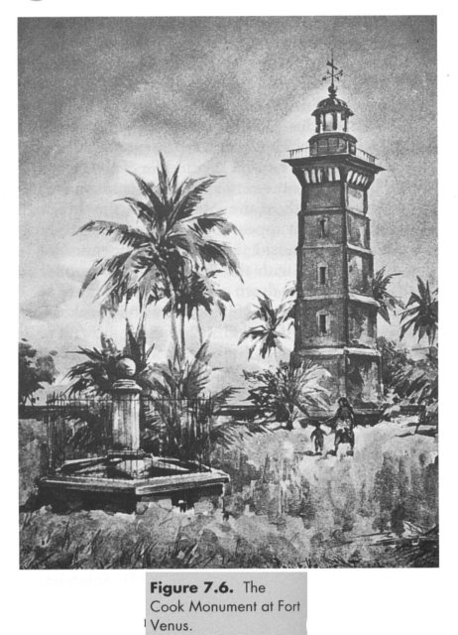
Nonostante il cielo molto nuvoloso, proprio il giorno del transito, il 3 giugno, la Provvidenza donò a Cooke, a Green e agli altri osservatori una giornata limpida e soleggiata: il transito fu osservato nel migliore dei modi, dall’inizio alla fine.
Non tutti erano coinvolti emotivamente nell’impresa: mentre astronomi ed ufficiali erano intenti all’osservazione alcuni uomini dell’equipaggio forzarono la porta del magazzino e rubarono una grande quantità di chiodi.
I chiodi rubati erano la moneta di un illecito mercato sessuale fra l’equipaggio e un gruppo di donne di Tahiti le quali, secondo le parole di Cooke “non potevano resistere alla tentazione di possedere chiodi, stoffe e cose simili”.
Addirittura i marinai del capitano Wallis erano giunti a schiodare alcune tavole della nave per procurarsi la “moneta” necessaria …
L’osservazione fu comunque un gran successo e fu festeggiata come tale, anche se Cooke nel suo diario scrisse che il fenomeno della goccia nera si era manifestato pesantemente, inoltre sembrava ci fosse un alone di penombra attorno al pianeta e anche il tremolio dell’atmosfera era stato molto evidente: tutti fattori che diminuivano la precisione dei tempi registrati.
Ognuno osservò in silenzio per non influenzare gli altri e, sempre dal diario di Cooke, leggiamo che i suoi tempi e quelli dell’astronomo Green differivano fino a 20 secondi.
Un mese dopo il transito l’Endeavour lasciò Tahiti per il viaggio di ritorno, che sarebbe durato due anni: Cooke scoprì le Isole dell’Ammiragliato, poi quelle che, in onore della Royal Society chiamò Society Islands e infine, circumnavigò la Nuova Zelanda e sbarcò in Australia.
Purtroppo lo scalo a Batavia fu fatale a causa dell’acqua infetta di cui fecero provvista: l’equipaggio, decimato dalla dissenteria, perse alcuni dei suoi migliori uomini e anche l’astronomo Charles Green morì tra sofferenze atroci.
L’arrivo dell’Endeavour in Inghilterra fu annunciato dai giornali il 15 luglio 1771, tre anni dopo la partenza, e fu accolto con incredulità dato che molti ritenevano la nave persa in qualche tempesta tropicale.
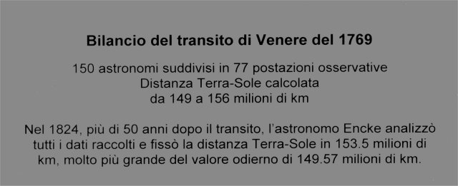
Si stima che questo transito abbia coinvolto 150 astronomi (alcuni dei quali persero la vita nelle corso delle spedizioni) in 77 stazioni diverse, sparse in ogni angolo del globo, e i resoconti delle osservazioni originarono più di 600 memorie e articoli pubblicati.
Come per il transito precedente, si riscontrò una certa dispersione dei risultati e i calcoli portarono a valori variabili fra i 156 e i 149 milioni di km.
Nel 1824, più di 50 anni dopo il transito, l’astronomo Encke analizzò tutti i dati raccolti e fissò il valore della distanza Terra-Sole in 153.4 milioni di km.
Il valore odierno è pari a 149.57 milioni di km, per cui quello di Encke era considerevolmente più grande.

Il transito del 1874

Fra il transito del 1769 e quello del 1874 successero molte cose dal punto di vista astronomico: fu scoperto un nuovo pianeta, Urano, furono individuati i primi asteroidi e fu inventata la fotografia.
La fotografia, all’epoca del transito del 1874, era preferita dai francesi nella forma già antiquata della dagherrotipia, e dagli inglesi e tedeschi nella forma delle più pratiche e sensibili lastre secche: fu in ogni caso un nuovo mezzo di indagine schierato per lo studio del transito di Venere.
Un’altra novità tecnologica era costituita dall’eliometro, uno strumento perfezionato dall’ottico tedesco Repsold e che consentiva l’accurata misura delle distanze angolari – in questo caso la distanza del centro di Venere dal centro del Sole.
Un ulteriore mezzo di indagine che iniziava ad affacciarsi sulla scena astronomica era lo spettroscopio, che ebbe fra i suoi pionieri l’astronomo italiano Angelo Secchi.
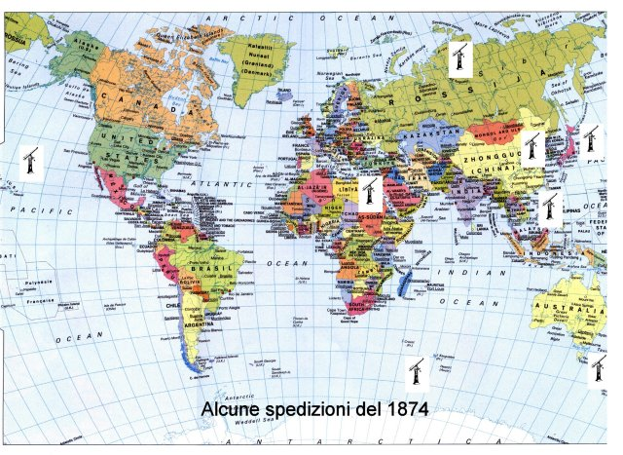
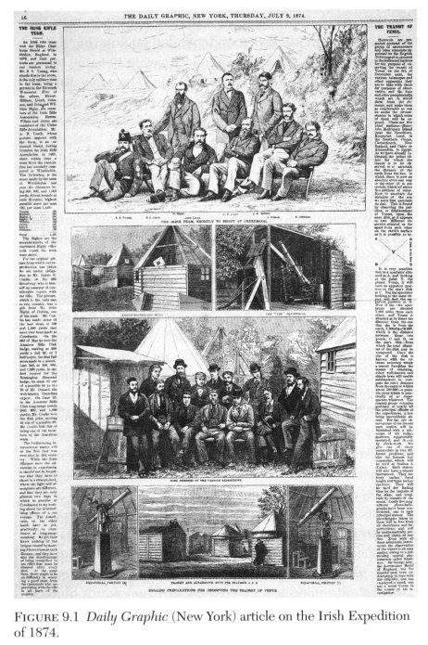

In Inghilterra l’astronomo reale Airy era un fervente sostenitore dell’osservazione dei transiti di Venere quale mezzo per calcolare la parallasse solare (da cui risalire all’unità astronomica), al contrario di altri astronomi che avevano iniziato a utilizzare metodi alternativi, fra cui la misura della parallasse di Marte all’opposizione.
Comunque sia, Airy era convinto che il progresso tecnico degli strumenti e le nuove tecniche di calcolo avrebbero consentito di ottenere un valore molto più esatto rispetto ai transiti del secolo precedente e si adoperò perché venissero messi a disposizione mezzi tecnici e finanziari per poter affrontare il transito in modo adeguato.
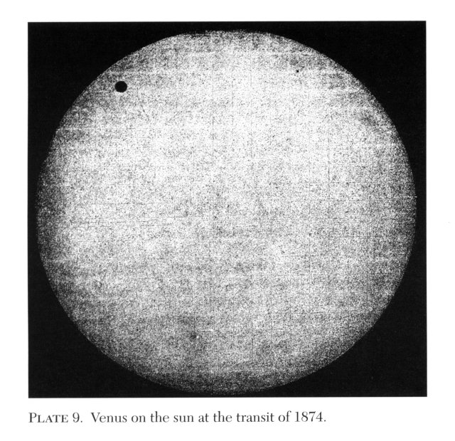
Per il transito del 1874 le spedizioni furono numerosissime e non risulta che nessuna di esse si sia trasformata in un’odissea per i partecipanti, al contrario di molti viaggi affrontati nel secolo precedente dagli astronomi.
Da parte inglese furono installate tre stazioni osservative nelle isole Hawaii, due all’isola di Kerguelen (nell’Oceano Indiano meridionale) e una in Egitto.
La bandiera degli Stati sventolava sopra alle stazioni di Vladivostok, Pechino e Nagasaki, nell’emisfero nord, mentre in quello sud sopra alle stazioni di Kerguelen, in Tasmania (2 stazioni), in Nuova Zelanda e alle isole Chatham: il personale di ogni stazione era costituito da un capo missione, un astronomo, un capo fotografo e due assistenti fotografi.
La Germania organizzò sei spedizioni che si distinsero per l’enorme mole di attrezzature al seguito: essendo difficile privilegiare una tecnica o uno strumento rispetto ad altri, gli astronomi tedeschi erano in grado di applicare tutti i principali metodi proposti per l’osservazione del transito, visuali e fotografici.

Le sei stazioni francesi, divise in boreali e australi, erano situate a Pechino, Yokohama e Saigon (boreali) e all’isola di Campbell, all’isola di Saint-Paul e Nomea (australi).
Il personale francese consisteva complessivamente di oltre cinquanta persone fra astronomi, fisici e tecnici.
La Russia, sotto la direzione di Otto Struve, dislocò 27 stazioni d’osservazione, situate principalmente in Siberia, e tutte dotate di strumenti di buona qualità.
Fra le tante spedizioni ricordiamo con orgoglio quella italiana, organizzata da Pietro Tacchini con il sostegno di padre Angelo Secchi.
La spedizione italiana fece un uso estensivo delle osservazioni spettroscopiche – all’epoca gli astronomi del nostro paese erano all’avanguardia nello studio e utilizzo di queste nuove tecniche di osservazione.
L’analisi ufficiale dei dati ricavati dalle osservazioni fu eseguita da G.B. Airy, l’astronomo reale, per quanto riguardava le stazioni inglesi, e altre elaborazioni furono a cura del francese Puiseux.
Anche in questo transito le differenze fra le misure effettuate porgevano valori dell’unità astronomica differenti fra loro di circa 1 parte su 18, un errore non trascurabile e sommamente più grande della parte su 500 ipotizzata da Halley.
Chi aveva sperato di ottenere dalla fotografia un sostanziale miglioramento rimase deluso: molte riprese fotografiche del transito furono considerate un fallimento, principalmente a causa del fatto che all’esame dei negativi al microscopio il bordo del Sole appariva indistinto, e rilevare gli istanti esatti dei contatti geometrici era impossibile.

Il transito del 1882

Il successivo transito del 1882, l’ultimo avvenuto prima del prossimo dell’8 giugno 2004, fu abbastanza sfavorevole per l’Europa, in quanto sarebbe stato possibile osservare solo l’ingresso di Venere al tramonto del Sole.
Anche dal punto di vista della determinazione dell’Unità Astronomica il transito si presentava in generale poco favorevole, essendo ridotta la massima differenza sulla durata del transito osservato dagli estremi del globo terrestre.
A Parigi nel 1881 fu indetta una conferenza internazionale per preparare l’osservazione del transito, e parere quasi unanime e sfavorevole fu espresso nei confronti delle tecniche fotografiche, dal momento che le esperienze effettuate durante il transito del 1874 non erano state molto felici.

Gli undici Paesi che parteciparono alla conferenza (Argentina, Brasile, Francia, Germania, Gran Bretagna, Spagna, Cile, Danimarca, Olanda, Messico e Portogallo) si impegnarono nell’approntare una o più stazioni osservative – non avevano invece preso parte al convegno Stati Uniti, Austria e Italia.
Inutile dire che anche questo transito non fu risolutivo per la determinazione dell’Unità Astronomica.
In Europa, nei primi giorni di dicembre, il maltempo colpì gran parte del continente e molti osservatori non riuscirono a fare altro che lamentarsi delle condizioni atmosferiche proibitive.
A Milano il cielo era nuvoloso e il grande Schiaparelli riuscì a vedere il pianeta quando si trovava già in parte sul Sole – l’astronomo notò inoltre che le ondulazioni del lembo solare non erano minori di 5”, e questo fatto lo indusse a non superare i 50 ingrandimenti.
Il belga Houzeau fu il primo a pubblicare i calcoli di questo transito e trovò che la distanza Terra-Sole era pari a 23147 raggi terrestri, con un errore probabile di ±218 raggi terrestri, pari ad un errore di circa 1 milione di chilometri su 147 milioni – molti altri resoconti contenevano risultati analoghi.

Epilogo

Nella direzione della determinazione delle dimensioni del sistema solare, un grosso passo in avanti fu compiuto nel 1958 con la grande antenna radar da 26 metri di diametro installata al MIT negli Stati Uniti, cronometrando il tempo di ritorno di un segnale radio diretto verso Venere e riflesso verso la Terra dal pianeta.
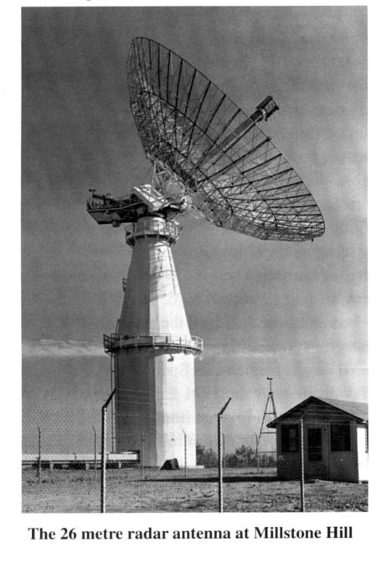
Queste misure inaugurarono una nuova era nell’astronomia di posizione.
Uno dei primi risultati maggiormente consolidati fu pubblicato nel 1961, e si stimava per l’unità astronomica il valore di 149.599.000 km con un probabile errore contenuto in +/- 1500 km.
I grandi sistemi radar, finanziati dai capitali messi in campo per combattere la Guerra Fredda, continuarono a produrre misure e, nel 1964, i risultati erano oramai consolidati: la International Astronomical Union adottò il valore dell’Unità Astronomica di 149.600.000 km che, nel 1976, fu rivisto a 149.597.870, finalmente con la precisione sognata da Halley tanti anni prima.
Giova ricordare che con l’avvento dell’era spaziale e dei viaggi interplanetari effettuati dalle sonde, il problema delle dimensioni del sistema solare da problema teorico o accademico era diventato un problema eminentemente pratico dal unto di vista della navigazione spaziale.
Sappiamo per certo che solo due persone assistettero al transito del 1639.
Non più di poche centinaia assistettero ai transiti del 1761 e 1769.
Decine di migliaia, probabilmente, assistettero ai transiti del 1874 e 1882.
I transiti del 2004 e 2012, grazie ai mezzi di comunicazione, saranno visti probabilmente da centinaia di milioni di persone – e molti vedranno il fenomeno alla televisione, comodamente seduti nelle loro case.
Probabilmente sarà uno dei fenomeni astronomici più osservati della storia.
Qualcuno potrà pensare che il transito di Venere sia motivo di interesse solo per gli astronomi o gli appassionati, ma la storia della sua osservazione è la storia stessa dell’umana e insaziabile curiosità, che spinse i nostri antenati ad affrontare viaggi incredibili per osservare una piccola macchia scura attraversare il Sole, una macchia che offriva la possibilità di rivelarci le vere dimensioni del sistema solare.

